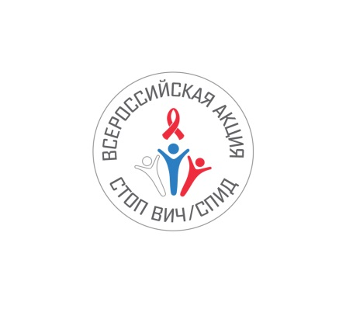

МОСКВА. Кабинеты профилактики ВИЧ. Анонимно и бесплатно.
Городская детская поликлиника № 42
Адрес: 117574, Москва, ул. Голубинская, д. 23, корпус 2
Телефоны: +7-499-421-77-19
Сайт: http://www.mosgorzdrav.ru/gp134
Время работы: 8:00-13:00 (лицам до 18 лет)
Городская поликлиника № 12
Адрес: 127276, г. Москва, ул. Ак. Комарова, д. 5, вл. 1
Телефоны: +7 (495) 619-17-18
Руководитель: Соболева Мария Александровна
Сайт: http://www.mosgorzdrav.ru/gp12
Время работы: пн , вт, ср, чт, пт: 08:30 – 14:30, ср 14:00-20:00. В пятницу забора крови нет!
Городская поликлиника № 175
Адрес: 105568, г. Москва, ул. Челябинская, д. 16
Телефоны: +7 (495) 300-72-50
Руководитель: Тимченко Светлана Геннадьевна
Сайт: http://www.mosgorzdrav.ru/gp175
Время работы: Пн–пт с 08:00 до 12:00
Городская поликлиника № 19
Адрес: 109451, г. Москва, ул. Верхние поля, д. 34, корп. 2
Телефоны: 8-495-654-99-97
Руководитель: Толстикова Валентина Ивановна
Сайт: http://www.mosgorzdrav.ru/gp19
Время работы: Пн–пт с 09:00 до 14:00
Городская поликлиника № 209, филиал №40
Адрес: 121352, г. Москва, ул. Кременчугская, д. 7, корп. 1
Телефоны: + 7 (495) 445-03-78
Руководитель: Литвинова Ирина Евгеньевна
Сайт: http://www.mosgorzdrav.ru/gp40
Время работы: Пн–пт с 8:00 до 14:00
Городская поликлиника № 219, филиал №3
Адрес: 125373, г. Москва, пр. Донелайтиса, д. 21
Телефоны: +7-499-493-91-67
Руководитель: Константинова Наталья Николаевна
Сайт: http://www.mosgorzdrav.ru/gp151
Время работы: 08:00 – 15:30, Сдача анализов:пн, вт, ср, чт. 08:30 – 13:00 пт. 08:30 – 10:00
Городская поликлиника № 46
Адрес: 109544, г. Москва, ул. Казакова, д. 17 А
Телефоны: +7-499-267-63-20
Сайт: http://www.mosgorzdrav.ru/gp4
Время работы: вт 08:00 – 14:00 чт 14:00 – 20:00
Городская поликлиника № 52
Адрес: 115372, Москва, ул. Медынская, д. 7, корпус 1
Телефоны: +7-495-384-99-15
Сайт: http://www.mosgorzdrav.ru/kvd28
Время работы: Пн–пт с 08:00 до 14:00
Городская поликлиника № 63, филиал № 3
Адрес: 123308, г. Москва, ул. Куусинена, д. 6 "Б"
Телефоны: +7 (499) 195-30-71
Руководитель: Цветкова Маргарита Петровна
Сайт: http://www.mosgorzdrav.ru/gp113
Время работы: Вт–чт: по четным числам — с 08:00 до 13:00, по нечетным — с 15:00 до 20:00
МНПЦДК ДЗМ, Филиал "Зеленоградский"
Адрес: 124460, г. Зеленоград, 11-й микрорайон, Панфиловский проспект, корп. 910
Телефоны: +7 (499) 732-05-86, +7 (499) 731-01-39
Руководитель: Калинникова Анна Тихоновна
Сайт: http://www.mosderm.ru/kontakty/adresa-filialov/filial..
Время работы: Пн–пт с 08:00 до 13:00 и с 14:00 до 19:00 (пт до 18:00)
Поликлиническое отделение ЦГБ
Адрес: Москва г. Троицк, ул. Юбилейная, д. 5
Телефоны: +7-495-851-08-25
Время работы: 8:00-15:00
Центральный кабинет профилактики ВИЧ-инфекции Московского горцентра профилактики и борьбы со СПИД
Адрес: 105275, г. Москва, 8-я ул. Соколиной горы, д. 15, корп. 8 (Лаборатоный)
Телефоны: +7 (495) 366-26-70
Факс: +7 (495) 365-12-22
Руководитель: Мачуленко Татьяна Ивановна
Сайт: http://www.spid.ru
Время работы: Пн–пт с 09:00 до 15:00

